**FUNCIONES DEL SISTEMA (REQUERIMIENTOS FUNCIONALES)**

|  |  |  |  |  |
| --- | --- | --- | --- | --- |
| No. | Nombre | Descripción | Evidencia | Interacción |
| 1 | Registro de usuario | Un usuario nuevo se registra en el sistema y obtiene su perfil | evidente | - |
| 2 | Ingreso de usuario | Un usuario ingresa al sistema por medio de sus datos y credenciales | evidente | - |
| 3 | Agregar contactos | Un usuario puede agregar contactos | evidente | - |
| 4 | Eliminar contactos | Un usuario puede eliminar contactos | evidente | - |
| 5 | Enviar mensajes a contactos | Un usuario envía mensajes privados a sus contactos | evidente | - |
| 6 | Crear asociación | Un usuario crea un grupo de contactos | evidente | - |
| 7 | Puntuar karma | Promedio de puntos de un usuario | Evidente | - |
| 8 | Invitar usuarios a una asociación. | El administrador de una asociación invita a otros usuarios | evidente | 6 |
| 9 | Eliminar usuarios de una asociación | El administrador de una asociación elimina a los miembros. | evidente | - |
| 10 | Ver usuarios de una asociación | El administrador de una asociación puede ver los miembros que la conforma. | evidente | - |
| 11 | Suscribir conocimientos de usuario | Un usuario puede agregar conocimientos a su perfil u otros | evidente | - |
| 12 | Puntuar los conocimientos | Un jefe de proyecto u otros usuarios pueden puntuar conocimientos | evidente | 11 |
| 13 | Publicar proyecto | Un usuario puede publicar un proyecto | evidente | - |
| 14 | Enviar solicitud a proyecto | Un usuario puede enviar una solicitud para estar en un proyecto | evidente | - |
| 15 | Enviar solicitud a tarea | Un usuario puede enviar una solicitud para estar en una tarea | Evidente | - |
| 16 | Pagar a Usuarios | El administrador le paga a los usuarios que participaron en el proyecto. | No evidente | - |
| 17 | Crear reportes | El administrador puede crear reportes generales | No evidente | - |
| 18 | Suspender usuarios | El administrador suspende las cuentas de usuarios. | Evidente | - |
| 19 | Eliminar usuarios | El administrador elimina cuentas de usuarios | Evidente | - |
|  |  |  |  |  |

**Atributos del sistema (Requerimientos no funcionales)**

|  |  |
| --- | --- |
| Atributo | Desarrollo |
| Amigabilidad | El sistema se desarrolla con un entorno amigable a los usuarios, donde puedan publicar sus proyectos en una atmosfera amigable. |
| Robustez | El sistema es robusto, sencillo para proporcionar un sistema más estable para el usuario. |
| Disponibilidad | Se espera una disponibilidad las 24 horas del día. Ya que los usuarios podrán publicar los proyectos en el momento que desee. |
| Confiabilidad | La base de datos que proporciona la aplicación será confiable, para seguridad de los usuarios y líderes de proyectos. |
|  |  |

**Definición de clientes de la aplicación**

|  |  |  |
| --- | --- | --- |
| Cliente | Descripción | Módulos |
| Usuario | En el sistema el usuario es el que puede crear proyectos, tareas, puede suscribir sus conocimientos para ser puntuadas. | Se registra, crea proyectos, crea asociaciones, crea tareas, registra sus conocimientos, puntea los conocimientos de otros usuarios, agrega contactos, envía mensajes a sus contactos. |
| Administrador | La administración del sitio queda a cargo del warlock soft, podrá generar reportes generales, ver los proyectos que son publicados por los usuarios y los perfiles de cada uno. Puede eliminar o suspender una cuenta. | Genera reportes, revisa los comentarios, revisa los perfiles de los usuarios, suspende cuentas y elimina cuentas de usuario. |
|  |  |  |

**Diagrama de Casos de Uso Alto Nivel**

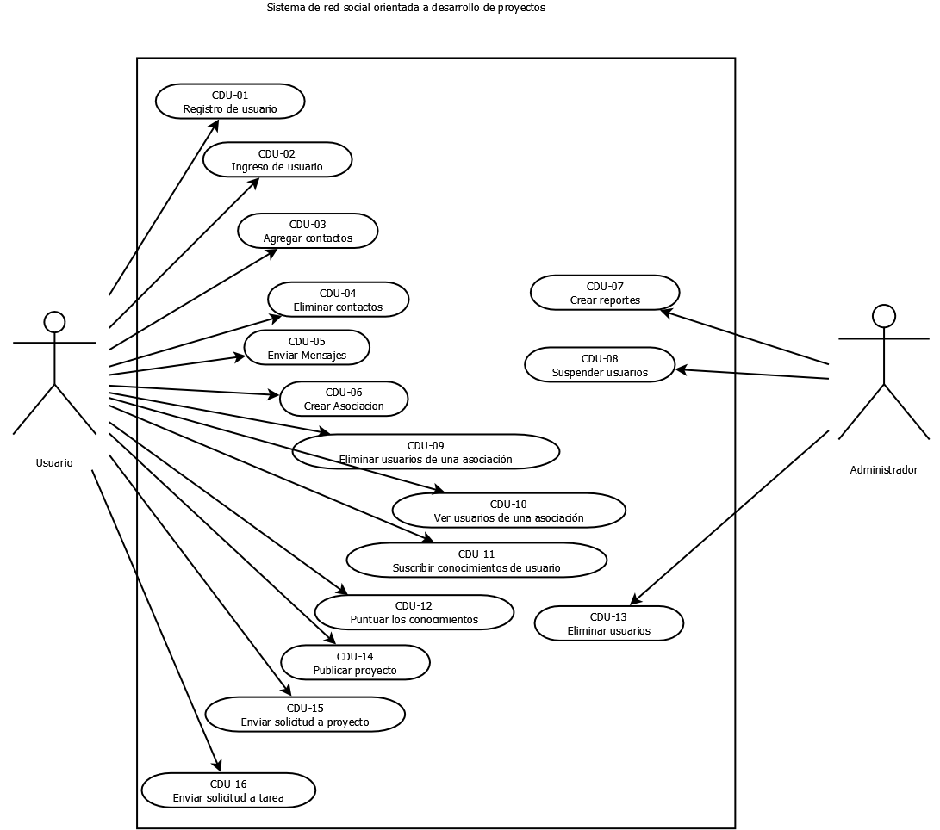

**Casos de Uso Alto Nivel**

|  |  |
| --- | --- |
| Identificador: | CDU-01 |
| Caso de uso: | Registro de usuario |
| Actores: | Usuario |
| Tipo: | Primario esencial |
| Descripción: | El usuario puede ingresar al sistema, llenando un formulario y obteniendo su cuenta de perfil. |

|  |  |
| --- | --- |
| Identificador: | CDU-02 |
| Caso de uso: | Ingreso de Usuario |
| Actores: | Usuario |
| Tipo: | Primario esencial |
| Descripción: | El usuario ya registrado puede ingresar a su cuenta en cualquier momento que lo desee, solo necesita de un correo y sus credenciales. |

|  |  |
| --- | --- |
| Identificador: | CDU-03 |
| Caso de uso: | Agregar contactos |
| Actores: | Usuario |
| Tipo: | Primario esencial |
| Descripción: | Un usuario puede agregar a una lista los contactos que desee. |

|  |  |
| --- | --- |
| Identificador: | CDU-04 |
| Caso de uso: | Eliminar contactos |
| Actores: | Usuario |
| Tipo: | Primario esencial |
| Descripción: | Un usuario puede eliminar un contacto de su lista como desee. |

|  |  |
| --- | --- |
| Identificador: | CDU-05 |
| Caso de uso: | Enviar mensajes |
| Actores: | Usuario |
| Tipo: | Primario esencial |
| Descripción: | Un usuario puede enviar o recibir mensajes de sus contactos. |

|  |  |
| --- | --- |
| Identificador: | CDU-06 |
| Caso de uso: | Crear asociación |
| Actores: | Usuario |
| Tipo: | Primario esencial |
| Descripción: | Un usuario puede crear una asociación con un número de contactos. |

|  |  |
| --- | --- |
| Identificador: | CDU-07 |
| Caso de uso: | Crear reportes |
| Actores: | Administrador |
| Tipo: | Primario esencial |
| Descripción: | Un administrador puede crear reportes generales del sistema cuando desee. |

|  |  |
| --- | --- |
| Identificador: | CDU-08 |
| Caso de uso: | Suspender usuarios |
| Actores: | Administrador |
| Tipo: | Primario esencial |
| Descripción: | Un administrador puede suspender usuarios si ha roto reglas del sistema. |

|  |  |
| --- | --- |
| Identificador: | CDU-09 |
| Caso de uso: | Eliminar usuarios de una asociación |
| Actores: | Usuario |
| Tipo: | Primario esencial |
| Descripción: | Un usuario puede eliminar al número de contactos que desee de su asociación. |

|  |  |
| --- | --- |
| Identificador: | CDU-10 |
| Caso de uso: | Ver usuarios de una asociación. |
| Actores: | Usuario |
| Tipo: | Primario esencial |
| Descripción: | Un usuario puede ver un listado general de los miembros de su asociación. |

|  |  |
| --- | --- |
| Identificador: | CDU-11 |
| Caso de uso: | Suscribir conocimientos de usuario |
| Actores: | Usuario |
| Tipo: | Primario esencial |
| Descripción: | Un usuario puede suscribir sus conocimientos o los de otro usuario. |

|  |  |
| --- | --- |
| Identificador: | CDU-12 |
| Caso de uso: | Puntuar los conocimientos |
| Actores: | Usuario |
| Tipo: | Primario esencial |
| Descripción: | Un usuario puede puntuar los conocimientos de otro usuario. |

|  |  |
| --- | --- |
| Identificador: | CDU-13 |
| Caso de uso: | Eliminar usuarios |
| Actores: | Administrador |
| Tipo: | Primario esencial |
| Descripción: | El administrador puede eliminar la cuenta de un usuario si este lo amerita. |

|  |  |
| --- | --- |
| Identificador: | CDU-14 |
| Caso de uso: | Publicar proyecto |
| Actores: | Usuario |
| Tipo: | Primario esencial |
| Descripción: | Un usuario puede crear y publicar un proyecto con todas las descripciones del mismo. |

|  |  |
| --- | --- |
| Identificador: | CDU-15 |
| Caso de uso: | Enviar solicitud a proyecto |
| Actores: | Usuario |
| Tipo: | Primario esencial |
| Descripción: | Un usuario puede enviar una solicitud para poder participar en un proyecto. |

|  |  |
| --- | --- |
| Identificador: | CDU-16 |
| Caso de uso: | Enviar solicitud a tarea |
| Actores: | Usuario |
| Tipo: | Primario esencial |
| Descripción: | Un usuario puede enviar una solicitud para poder participar en una tarea. |

**Casos de Uso Expandido**

|  |  |
| --- | --- |
| Identificador: | CDU-01 |
| Caso de uso: | Registro de usuario |
| Actores: | Usuario |
| Propósito: | Que una persona cualquiera adquiera una cuenta |
| Resumen: | El usuario puede ingresar al sistema, llenando un formulario y obteniendo su cuenta de perfil. |
| Tipo: | Primario esencial |
| Curso normal de eventos | 1. La persona ingresa a la página principal 2. La persona ingresa a la opción de registro 3. La persona llena los datos del formulario correctamente 4. El sistema verifica si el correo y el nickname no son repetidos 5. La persona ingresa y se convierte en usuario. 6. El usuario adquiere una cuenta. |
| Curso alterno de eventos | 4. de ser repetido, la persona deberá repetir el paso 3 las veces que sea necesario. |

|  |  |
| --- | --- |
| Identificador: | CDU-02 |
| Caso de uso: | Ingreso de Usuario |
| Actores: | Usuario |
| Propósito: | Que el usuario ingrese a su cuenta. |
| Resumen: | El usuario ya registrado puede ingresar a su cuenta en cualquier momento que lo desee, solo necesita de un correo y sus credenciales. |
| Tipo: | Primario esencial |
| Curso normal de eventos: | 1. El usuario ingresa a la página principal 2. El usuario se logea con sus credenciales correctamente 3. El sistema verifica si existe en la base de datos. 4. El usuario ingresa a su cuenta. |
| Curso alterno de eventos: | 3. de haber un error, el usuario deberá repetir el paso 2 cuantas veces sea necesario. |

|  |  |
| --- | --- |
| Identificador: | CDU-03 |
| Caso de uso: | Agregar contactos |
| Actores: | Usuario |
| Tipo: | Primario esencial |
| Descripción: | Un usuario puede agregar a una lista los contactos que desee. |